MAB7 – VÄLITESTI 3

Laske tehtävät vihkoosi. Kun olet valmis, tarkista ja pisteytä vastauksesi erillisen tarkistusmonisteen avulla. Jos sait vähintään 9/12 pistettä, olet valmis siirtymään seuraavaan osioon! Kertaa tarvittaessa.

- Tutki täältä elinkustannusindeksiä vuosilta 1951-2015 ja vastaa kysymyksiin:
  - Kuinka monta prosenttia elinkustannukset kasvoivat 80-luvulla (1980 tammikuu – 1990 tammikuu)?
  - Kuinka monta prosenttia elinkustannukset kasvoivat 90-luvulla (1990 tammikuu – 2000 tammikuu)?
  - Kuinka monta prosenttia elinkustannukset laskivat syyskuusta 2014 tammikuuhun 2015?

- Tutki alapuolella olevasta taulukosta euron viitekursseja aikavälillä tammikuu 2014 – maaliskuu 2015 ja vastaa kysymyksiin:
  - Kuinka monta prosenttia euro on heikentynyt suhteessa dollariin (USD) kyseisellä aikavälillä?
  - Kuinka monta prosenttia dollari (USD) on vahvistunut suhteessa euroon kyseisellä aikavälillä?
  - Kuinka monta prosenttia euro on vahvistunut suhteessa ruplaan (RUB) kyseisellä aikavälillä?
  - Kuinka monta prosenttia rupla (RUB) on heikentynyt suhteessa euroon kyseisellä aikavälillä?
  - Kuinka monta prosenttia euro on heikentynyt suhteessa puntaan (GBP) kyseisellä aikavälillä?
  - Kuinka monta prosenttia punta (GBP) on vahvistunut suhteessa euroon kyseisellä aikavälillä?

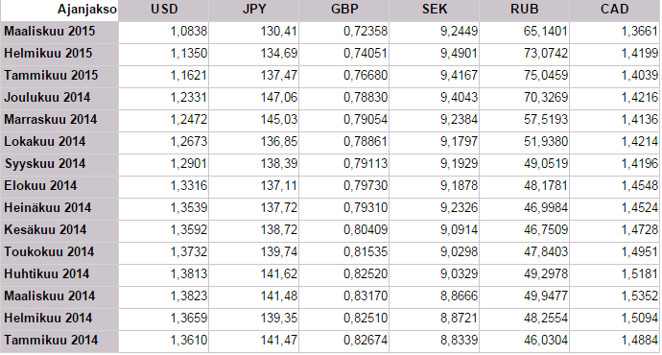
(Lähde: http://www.suomenpankki.fi/fi/tilastot/valuuttakurssit/Pages/tilastot_valuuttakurssit_valuuttakurssit_short_fi.aspx)

